武汉工程大学 计算机科学与工程学院

作业纸正反面可答题但此区域（装订线外）正反面均不能答题

课程名称 | 算法设计与分析 | 章节内容 | 第八章 动态规划 |  |  | 教师签名 | 郭炜
专业班 级 | 2017计算机科学02班 | 姓名 | 张典典 | 学号 | 1705121330 | 成绩

- 算法设计（20）

- 求解最长公共子序列问题，要求具备测试用例及结果展示。

#include<iostream>
#include<string.h>
#include<vector>
#include<string>
using namespace std;
#define max(x,y)((x)>(y)?(x):(y))
#define MAX 51
int m, n;
string a, b;
int dp[MAX][MAX];
vector<char>subs;
void Length()
{
int i, j;
for (i = 0; i <= m; i++)
dp[i][0] = 0;
for (j = 0; j <= n; j++)
dp[0][j] = 0;
for(i=1;i<=m;i++)
for (j = 1; j <= n; j++)
{
if (a[i - 1] == b[j - 1])
dp[i][j] = dp[i - 1][j - 1] + 1;
else
dp[i][j] = max(dp[i][j - 1], dp[i - 1][j]);
}

}
void Subs()
{
int k = dp[m][n];
int i = m;
int j = n;
while (k > 0)
if (dp[i][j] == dp[i - 1][j])
i--;
else if (dp[i][j] == dp[i][j - 1])
j--;
else
{
subs.push_back(a[i - 1]);
i--; j--; k--;
}
}
void main()
{
a = "abcdefgh";
b = "aceabcdh";
m = a.length();
n = b.length();
Length();
Subs();
cout << "结果" << endl;
cout << "a:" << a << endl;
cout << "b:" << b << endl;
cout << "最长公共子序列：";
vector<char>::reverse_iterator rit;
for (rit = subs.rbegin(); rit != subs.rend(); ++rit)
cout << *rit;
cout << endl;
cout << "长度：" << dp[m][n] << endl;
}

结果如下:
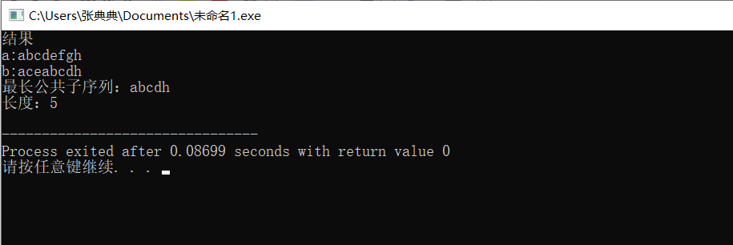
线

